**Atención: los textos en azul son instrucciones y/o recomendaciones para desarrollar cada numeral. Manténgalas como referencia. No las borre sino hasta que tengan el documento final de entrega.**

**TÍTULO DEL PROYECTO**

**Medic Inventory**

El nombre debe aportar información sobre el proceso, problema y/o institución donde se desarrolla. Ayuda a diferenciar el proyecto de otros y a anunciar el contenido del proyecto

Equipo de Desarrollo:

<**Nicolas Riaño**>

<**Ronaldo Barragan**>

<**Juan Forero**>

<**Javier Escobar**>  
<**Sergio Goméz**>

**Presentado a:**

<MAURICIO LARA>

FICHA NÚMERO:  
2709906

**ESCRIBIR EL PROGRAMA:**

**Programación de Software**

SENA CENTRO DE ELECTRICIDAD, ELECTRÓNICA Y TELECOMUNICACIONES

2023

**RESUMEN EJECUTIVO**

El objetivo de este resumen es que el lector se haga una idea clara y general del proyecto. Se realiza hacia el final del desarrollo del proyecto o cuando ya se tienen definiciones claras de él. Debe ser muy concreto y en él se describe, en uno dos párrafos, los que persigue con el proyecto, la necesidad a satisfacer, las ventajas competitivas ofrecidas.

1. **ASPECTOS GENERALES DEL PROYECTO**

**1.1 PLANTEAMIENTO DEL PROBLEMA**

Se identifica que en la Liga Colombiana contra el Cáncer el sistema de inventarios que se usa cotidianamente comienza a perder la efectividad, ya que se ve que los productos se pierden constantemente al cumplir con la fecha de caducidad además de esto no se tiene un conocimiento verdadero de la cantidad de mercancía que se tiene almacenada esto genera aumento sobre los costos del material a comprar para su reposición, por lo que se ve que día a día que la Liga Colombiana Contra el Cáncer maneja su sistema de inventarios de manera ineficiente.

Uno o dos párrafos donde de forma concreta se exprese: contextualización de donde se hará el proyecto y el proceso que se intervendrá; el problema que presenta dicho proceso (o la oportunidad de mejora identificada o la necesidad latente que se quiere satisfacer) la causa o causas principales del problema y las consecuencias o resultados negativos que genera el problema.

**1.2 Objetivo general**

Implementar un software para el manejo de inventario en la Liga Colombiana Contra el Cáncer de la ciudad de Bogotá.

Se enuncia el propósito del proyecto, el para qué se hace, es decir lo que se pretende lograr para solucionar el problema. El objetivo general es la manifestación contraria al problema identificado. Se enuncia en un corto párrafo que siempre inicia por un verbo en infinitivo.

**1.3 Objetivos específicos**

* Desarrollar un software mediante el cual la Liga Colombiana Contra el Cáncer llevará el control de inventarios de los medicamentos
* Realizar la base de datos para la Liga Colombiana Contra el Cáncer
* Establecer una interfaz de fácil manejo mediante los diferentes lenguajes de programación como PHP
* Llevar un registro y control de las entradas y salidas de medicamentos
* Generar reportes sobre el sistema de inventarios
* Configurar un apartado para el medicamento que está por caducar

Son la desagregación del Objetivo General. Se refieren **a lo que hará el proyecto para cumplir el Objetivo General**. La suma de los objetivos específicos lleva a la solución del problema. No deben ser muchos (saturación de objetivos o que se confundan con actividades) pero si suficientes.

**1.4 Justificación del proyecto**

Se realiza Medic Inventory con la finalidad de resolver los inconvenientes que presenta el sistema inventarios en la actualidad en la liga colombiana contra el cáncer, y al hacer esto se reducirán los costos del restablecimiento además de disminuir la pérdida de productos.

Contestar a la pregunta de por qué se realiza el proyecto, cuáles son los beneficios y ventajas que se obtendrán luego de su culminación, de haber solucionado el problema. Es posible que se requieran varios párrafos, pero se recomienda siempre ser concretos.

**1.5 Antecedentes**

La liga colombiana contra el cáncer es una empresa enfocada en todo lo relacionado con los medicamentos, para brindar un servicio de calidad, nuestra misión es proporcionar una atención integral y oportuna hacia los usuarios, asegurando con el sistema de inventario un uso adecuado de los suministros de medicamentos y otros productos médicos necesarios. La sucursal de Bogotá tuvo un año exitoso en 2019, a pesar de algunos obstáculos y un crecimiento más lento debido a las huelgas a nivel nacional. En salud, observaron un aumento del 18% en las consultas, un aumento del 134% en los trámites y un tiempo de espera para una cita de 8,3 días, Pero una mala organización y diseño de inventario muy mal diseñado para el cliente, es lo que normalmente lleva a un fallo entre el registro y las ventas, confundiendo o tardándose en sus entradas y salidas de el producto, la mejor forma de verificar el producto es verlo personalmente, el defecto es que no con todos los productos se puede llevar ese registro manual, por lo cual muchos errores pasan por culpa del software de inventario.

Una de los mejores sistema de inventarios, que están presentes en la actualidad son:

McKesson Inventory Manager: esta es una solución de gestión de inventario para la industria de la salud. Proporciona funciones como seguimiento de lotes, control de caducidad, gestión de proveedores e informes detallados.

Cerner Millennium Supply Chain Management: Es un completo software de gestión de inventario integrado con otros sistemas de información hospitalarios. Proporciona seguimiento de entrega en tiempo real, optimización de inventario y análisis de datos para la toma de decisiones.

Epic Optime: esta es una solución de gestión de inventario enfocada en la gestión de suministros médicos y quirófanos. Le permite administrar implantes, administrar inventario, administrar proveedores y monitorear el consumo de material en procedimientos quirúrgicos.

Omnicell Supply Management and Analytics: esta es una plataforma de gestión de inventario que proporciona seguimiento de suministro automatizado, reabastecimiento automatizado, gestión de inventario y análisis de datos para optimizar las cadenas de suministro en entornos de atención médica.

Mediware HCLL Transfusion: software para la gestión de inventario de hemoderivados e infusiones. Proporciona funciones como seguimiento de unidades de sangre, gestión de inventario, control de calidad y cumplimiento.

Aquí se debe hacer una descripción de la situación actual del proceso y del contexto en que se desarrolla. Explicación más específica del problema, sus causas y sus consecuencias. Igualmente, información sobre proyectos similares existentes en el mercado.

**1.6 Cronograma (diagrama de Gantt)**

Anexar el cronograma del proyecto, preferiblemente en un diagrama de Gantt

Se ejecuta el diagrama de Gantt en el cual se plantea el progreso del proyecto que se hace sobre la implementación de un software encargado del sistema de inventarios para una IPS Oncológica, el diagrama se puede ver en el archivo adjunto con el nombre de Diagrama de Gantt.

1. **ANÁLISIS TÉCNICO OPERATIVO**

Este capítulo corresponde al desarrollo técnico del proyecto entregables de acuerdo a la lista de chequeo técnica de cada programa de formación, se pueden relacionar link, imágenes o apoyar con la presentación en power point.

**2.1 Ficha Técnica del producto o servicio**

| Características del producto | |
| --- | --- |
| Nombre del producto |  |
| Línea de producción | A qué sistema, entidad o línea pertenece |
| Versiones anteriores | Versión pre alfa 0.1 |
| Versión actual | Versión alfa 0.1 |
| Módulo | Nombre técnico o sistemático |
|  | |
| Descripción del producto | |
| Descripción general del producto | Sistema de inventarios el cual se encargara de llevar día a día el conteo de la mercancía almacenada como la que se distribuye cotidianamente. |
| Objetivo del producto | Implementar un sistema de inventarios en una IPS oncológica, el cual les ayude a la buena distribución de sus productos y minimizar las pérdidas de mercancía que se pueda llegar a dar al no tener en cuenta una fecha de caducidad |
|  | |
| Arquitectura | |
| Descripción | El sistema de inventarios que se desarrollara será un aplicativo a través de la web donde el cliente podrá entrar al centro de información de su inventario a través de los navegadores que se utilizan cotidianamente como Chrome, Opera, Mozilla Firefox, entre otros. |
|  | |
| Requerimientos del producto | |
| Requisitos del sistema ( a nivel de computo) | |
| Hardware | * Procesador de 64 bits de varios núcleos, como un procesador Intel Core i5 o i7 o un procesador AMD equivalente * 16 GB de RAM o más * Tarjeta gráfica compatible con DirectX 11 o posterior |
| Software | Windows 10 o superior, macOS X 10.10, Ubuntu 10.04 LTS o superior |
| Otros | Conexión 100mb |
|  | |
| Requisitos del sistema (cliente) | |
| Hardware | * Procesador de 64 bits de varios núcleos, como un procesador Intel Core i5 o i7 o un procesador AMD equivalente * 16 GB de RAM * Tarjeta gráfica compatible con DirectX 11 o posterior |
| Software | * Windows 10 o superior * macOS X 10.10 o superior * Ubuntu 14.04 LTS o superior |
| otros | Conexión de internet de 40 mb |
|  | |
| Requerimientos | |
| Requerimientos funcionales: | El sistema debe permitir a los usuarios administrar el inventario de suministros médicos, incluyendo la adición, actualización y eliminación de productos, así como la visualización de información detallada sobre los niveles de existencias y la ubicación de los suministros. |
| Requerimientos no funcionales: | -El sistema debe ser seguro y confiable, protegiendo la privacidad y seguridad de los datos de los pacientes y asegurando la integridad de la información de inventario:   * El sistema debe cumplir con estándares de seguridad de la industria, como HIPAA (Ley de Portabilidad y Responsabilidad de Seguros de Salud) para proteger la privacidad de los datos de los pacientes. * El sistema debe contar con medidas de seguridad adecuadas para prevenir el acceso no autorizado a la información de inventario y la eliminación accidental o maliciosa de datos. * El sistema debe contar con una copia de seguridad y recuperación de desastres para garantizar la disponibilidad e integridad de los datos en caso de un fallo del sistema o un desastre natural. * El sistema debe estar diseñado con un modelo de autorización y autenticación sólido para garantizar que los usuarios solo tengan acceso a la información relevante para su rol y responsabilidad en la IPS..   -Óptima eficiencia en el manejo de recursos  -Manejo intuitivo |
| Clientes del producto: | * Personal médico: el personal médico, como médicos, enfermeras, * farmacéuticos, y otros profesionales de la salud * Personal administrativo: el personal administrativo de la IPS, como gerentes y coordinadores * Proveedores: los proveedores que suministran los productos y suministros médicos a la IPS, ya que la eficiencia del sistema de inventarios podría influir en la relación comercial con la IPS. |

**2.2 Descripción del proceso (Diagrama de proceso)**

Proceso de producción del producto y/o de prestación del servicio

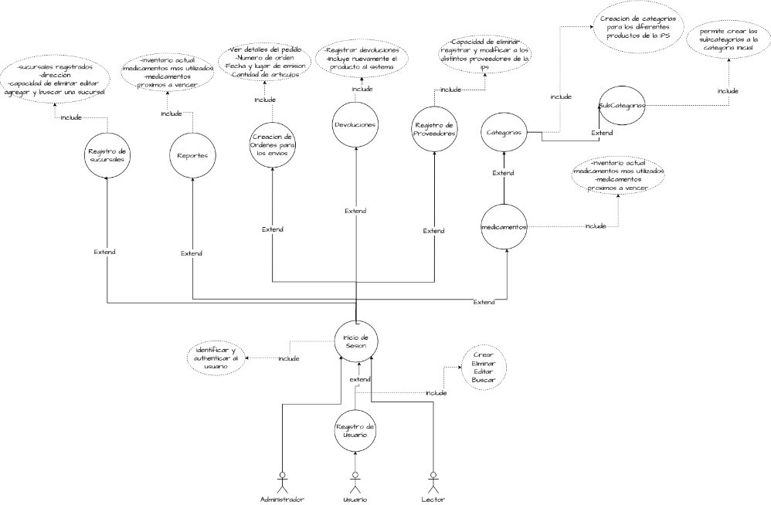

**2.3 Requerimiento de Activos**

Se requiere para la debida producción, una oficina grande la cual deberá contar con 5 escritorios de aproximadamente un tamaño de metro y medio, también 5 sillas las cuales deberán ser cómodas, 5 equipos que tengan integrado un software windows 10 o superior, en cuestiones de hardware deberá contar con un procesador de 64 bits de varios núcleos, como un procesador Intel Core i5 o i7 de 7ta generación o superiores, un procesador AMD equivalente 16 GB de RAM o más, tarjeta gráfica compatible con DirectX 11 o posterior.

Descripción de infraestructura, equipos, herramientas necesarias para la producción

* 1. **Requerimientos de Mano de Obra**

1. **ANÁLISIS DEL MERCADO**

**3.1 Información general de la empresa y el entorno**

Información general sobre la Empresa que se plantea constituir para el desarrollo del proyecto, nombre, Código CIIU, logo.

**3.2 Análisis del sector / Investigación de mercado**

Diagnóstico de la estructura actual del mercado nacional y/o de las regiones o países objetivos. Análisis de las tendencias a corto, mediano y largo plazo, comportamiento de ventas. Proveedores.

**3.3 Segmentación del Mercado (Análisis del mercado objetivo)**

Descripción del mercado objetivo al cual se dirige el producto o servicio, justificación del mercado objetivo, perfil del Consumidor y/o Cliente.

**3.4 Análisis de la Demanda**

estimación del consumo aparente

**3.5 Análisis de la Competencia**

Identificación de principales participantes y competidores potenciales; análisis de empresas competidoras, relación de los productos sustitutos y productos complementarios. Segmentos a los cuales está dirigida la competencia;

**3.6 Análisis de Precios**

Análisis de precios de venta de mi producto /servicio (P/S) y de la competencia. Explicación de la manera mediante la cual se definió el precio.

**3.7 Estrategias de mercadeo y ventas**

Descripción básica de las características del producto: diseño, calidad, empaque y embalaje, fortalezas y debilidades del producto o servicio frente a la competencia. Ubicación estratégica de la empresa y canales de distribución, estrategias de promoción y divulgación, procedimientos y técnicas de ventas, estrategias de precios

**3.8 Proyección de las ventas**

Estimativo para el primer año de funcionamiento, o más años en lo posible.

**4. ANÁLISIS ORGANIZACIONAL**

**4.1 Planteamiento estratégico**

Visión, Misión, Políticas y Valores definidos para la empresa

**4.2 Organigrama**

**4.3 Descripción de Cargos**

De los principales cargos

**4.4 Aspectos Jurídicos (Marco Normativo)**

Es el marco normativo el cual la empresa debe regirse a nivel operativo como administrativo. Enunciar (no transcribir o describir) las reglamentaciones o normatividad en las que está enmarcado el proceso a intervenir y/o que debe contemplarse para el desarrollo del Proyecto. Leyes, decretos o reglamentaciones externas a la empresa o institución y también las internas de ser necesario.

**4.5 Proceso de legalización**

Definición del tipo de empresa se va a crear, socios, participación y fuentes del capital. Procesos por realizar frente a las diferentes entidades, como: cámara de comercio, DIAN, permisos con alcaldías locales o secretaría de salud y demás gestiones relacionadas. Patentes o derechos de autor (si aplica).

**5. ANÁLISIS FINANCIERO**

**5.1 Gastos Preoperativos e Inversiones**

Relación de requerimientos y costos en Infraestructura - adecuaciones, maquinaria y equipos, muebles y enseres, y demás activos.

**5.2 Definición de Gastos y Costos de Producción**

Relación de costos de producción en términos de insumos, materias primas, mano de obra operativa y demás asociados a la producción y/o prestación del servicio

**5.3 Gastos Administrativos y de Ventas**

Gastos administrativos de personal, arriendo, servicios públicos, publicidad, mantenimiento, seguros

**5.4 Capital de Trabajo**

**5.5 Punto de Equilibrio y Flujo de Caja**

Proyección de Ingresos

**6. RESULTADOS E IMPACTOS ESPERADOS**

Los Impactos son los efectos que se esperan se den sobre los diferentes actores beneficiarios del proyecto. Pueden ser de diferentes tipos: sociales (mejoramiento del bienestar o la calidad de vida), técnicos (mejoramiento de procesos), económicos (incremento en ingresos, decremento de los costos) ambientales (conservación de los recursos naturales). Los resultados son los logros observables (mensurables) del proyecto ya sean materiales o cualitativos.

**7. CONCLUSIONES Y RECOMENDACIONES**

**BIBLIOGRAFÍA Y WEBGRAFÍA**